
ΕΛΛΗΝΙΚΗ ΔΗΜΟΚΡΑΤΙΑ
ΔΗΜΟΣ ΛΕΥΚΑΔΑΣ
ΤΜΗΜΑ ΠΕΡΙΒΑΛΛΟΝΤΟΣ & ΠΟΛΙΤΙΚΗΣ ΠΡΟΣΤΑΣΙΑΣ

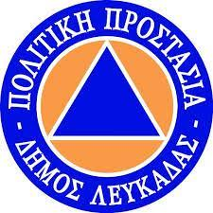
ΛΕΥΚΑΔΑ 15-07-2024

ΥΨΗΛΟΣ ΚΙΝΔΥΝΟΣ ΠΥΡΚΑΓΙΑΣ ΓΙΑ ΣΗΜΕΡΑ ΔΕΥΤΕΡΑ 15-07-2024 (ΔΕΙΚΤΗΣ ΕΠΙΚΙΝΔΥΝΟΤΗΤΑΣ 3)

Παρακαλούμε όπως δώσετε ιδιαίτερη προσοχή στις μετακινήσεις σας σε ορεινές και δασικές εκτάσεις της ευρύτερης περιοχής.

Απαγορεύεται κάθε είδους καύση - άναμμα φωτιάς - εργασίας που μπορεί να προκαλέσει πυρκαγιά!

Ακολουθήστε τις προβλεπόμενες οδηγίες και σε περίπτωση που αντιληφθείτε πυρκαγιά τηλεφωνήστε ΑΜΕΣΩΣ στην Πυροσβεστική Υπηρεσία 199
